題目：給定一個在集合S上的等價關係，請列出所有等價類

其中集合S由0,1,2,...,n-1構成，總共含有n個元素。  
等價關係由 $a≡b$ 表示，a和b都是集合S中的元素。

輸入：

n //集合S內的元素個數

a1 b1 //表示 $a_{1}≡b_{1}$， $a_{1}等價於b_{1}$ 且 $a_{1}跟b_{1}$ 屬於同一個等價類

a2 b2 //表示 $a_{2}≡b_{2}$， $a_{2}等價於b_{2}$ 且 $a_{2}跟b_{2}$ 屬於同一個等價類

… //直到輸入完等價關係

-1 -1 //表示輸入完畢

輸出：

(第一個等價類)

(第二個等價類)

… //直到輸出所有的等價類

範例：

輸入：

表示 $$0≡4$$

$$3≡1$$

$$6≡10$$

$$8≡9$$

$$7≡4$$

$$6≡8$$

$$3≡5$$

$$2≡11$$

$$11≡0$$

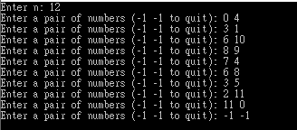

表示集合由0,1,…,11構成，而等價關係則是

$$0≡4, 3≡1, 6≡10, 8≡9, 7≡4, 6≡8, 3≡5, 2≡11, 11≡0$$

輸出：



表示等價類 {0, 11, 4, 7, 2} {1, 3, 5} {6, 8, 10, 9}